**SQL – Pre entrega 1 – Santiago Duré**

**DESCRIPCION DE LA BASE DE DATOS:**

**supermercado_coderhouse**

Se trata de la base de datos de un supermercado tanto mayorista, como minorista, que albergará toda la estructura organizacional del negocio, partiendo desde el árbol jerárquico, hasta la compra de productos y la venta de los mismos, sea a otros comerciantes como a consumidores finales.

**LISTADO DE TABLAS:**

* area_de_trabajo
* cargo
* producto
* categoria_producto
* cliente
* empleado
* proveedor
* sucursal
* horario
* venta
* tipo_de_venta
* ticket (no agregado por consulta)

DER:

[Ver en drive](https://drive.google.com/drive/folders/1GXevQHWnFXHRPtmvvenBKn7RrW9uSpie?usp=sharing)

**Tablas:**

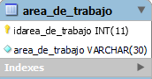**area_de_trabajo:** Define las diferentes áreas que tiene el supermercado, su pk servirá como fk de las tablas empleado (para saber en qué sector le corresponde trabajar) y proveedor (para saber a qué área corresponden los productos que ingrese ese proveedor al supermercado).

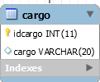

**cargo:** se relaciona con la tabla empleado, que ya obtiene su area de trabajo con la tabla anterior, ahora ademas, obtendra su cargo, definido más tarde por el arbol jerarquico del supermercado.

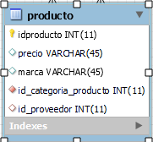

**producto:** contiene información útil para el inventario, como precio y marca, además, una fk con la información del proveedor que trajo ese producto al supermercado, y otra, con su respectiva categoría (ej. Limpieza, comida, etc).

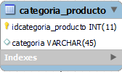

**categoria_producto:** almacenará las categorías mencionadas anteriormente.

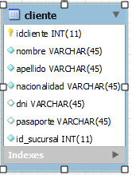

**cliente**: contiene información útil del cliente que realizo al menos 1 compra en una sucursal determinada (id_sucursal es una fk, hay un error de MySQL que no me permitio setearlo todavia)

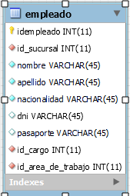

**empleado**: contiene información del empleado de una cierta sucursal (para eso esta la fk id_sucursal a su respectiva tabla), como se menciono antes, también contiene las fk para su cargo y su área de trabajo, y además, su información personal, que fue solicitada al momento de su contratación.

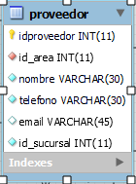

**proveedor**: contiene información de contacto de dicho proveedor, además, una fk que apuntará a la tabla area_de_trabajo, para saber a que área pertenecen los productos que traerá este proveedor, y otra fk (aún no seteada, por el mismo error comentado anteriormente) que apunta a la sucursal a la que abastece dicho proveedor.

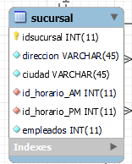

**sucursal:** contiene información sobre la ubicación exacta de dicha sucursal, la cantidad de empleados, y dos fk, que apuntan a una tabla horario, que servirán para identificar horarios de apertura y cierre, tanto por la mañana, como por la tarde.

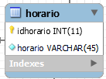

**horario**: refiere a los horarios de apertura y cierre mencionados anteriormente.

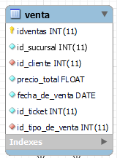

**venta:** contiene información de la sucursal (fk no seteada por el mismo error comentado anteriormente), el cliente que realizo la compra, la fecha de la misma, el precio total que deberá pagar el cliente, una fk que apunta a una tabla ticket (todavia no creada, por dudas sobre el modelo, que planteare al final del documento), y otra fk, que apunta a una tabla tipo_de_venta, definiendo asi si se trata de una venta mayorista o una venta minorista.

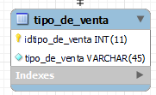

**tipo_de_venta:** identificará una venta como mayorista o minorista, según corresponda.

**DUDA PLANTEADA:**

**TABLA ticket**: esta tabla no está creada todavia, ya que tengo una duda sobre como modelarlo, mi duda pasa por como definir un campo en el que no se cuantos productos voy a tener que agregar, ya que no se cuantos productos comprara mi cliente en total, anteriormente, en bases de datos no relacionales (las unicas que habia usado hasta el momento), se podia crear un documento con un arreglo de id´s, pero no puedo darme cuenta como deberia hacerlo en este caso, pido disculpas por el faltante de esta tabla y espero que puedan ayudarme a resolver mi duda, gracias.